ОТВЕТЫ НА ЗАДАНИЯ I ТУРА

- Назовите достопримечательность на фотографии. В какой стране и каком городе она находится? Чем знаменита?

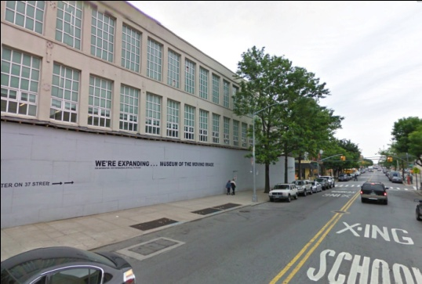
Американский музей
движущихся образов

Страна - США
Город – Нью-Йорк
Тематика - кино, телевидение

Американский музей движущихся образов – музей, посвященный искусству, истории, технике кино, телевидения и видео. Он расположился в одном из 13 зданий, которое включает в себя киностудию (5,6 га), где впервые стали создавать кино, еще в эпоху немого.
В экспозиции самые неожиданные предметы коллекционеров (например, куклы Ширли Темпл) и костюмы (дизайнерские костюмы Дона Джонсона, которые он носил в телесериале «Детектив Нэш Бриджес») и желтая кирпичная дорожка из фильма «Волшебник страны Оз». Интерактивные программы позволят вам принять участие в процессе производства кино.
Постоянная экспозиция музея называется «По ту сторону экрана». В ней прослеживаются все аспекты «движущегося изображения». В музейном кинотеатре «Риклис» — постоянные просмотры и другие события.

- Это государство расположено в Северной Америке, занимает второе место в мире по площади. Омывается Атлантическим, Тихим и Северным Ледовитым океанами, граничит с США на юге и на северо-западе, с Данией (Гренландия) на северо-востоке и Францией (Сен-Пьер и Микелон) на востоке. Граница с США является самой протяжённой общей границей в мире.

Это – Канада.
Кстати, Название Канада происходит от слова kanata, означающего «деревня» или «поселение» на языке лаврентийских ирокезов, которые зимовали в деревне Стадакона (в окрестностях современного Квебека), — первых индейцев, которых Жак Картье встретил на Гаспе летом 1534 г. в их летнем лагере. В 1535 г. жители местности, где ныне располагается город Квебек, использовали это слово, чтобы направить исследователя Жака Картье в деревню Стадакон. Вскоре после экспедиции Картье лаврентийское племя бесследно исчезло — как показали современные археологические раскопки, скорее всего, в результате войн с гуронами и южными ирокезами.
Картье позже использовал слово «Канада» для обозначения не только этой деревни, но и всей области, находившейся под контролем местного вождя Доннаконы. С 1545 г. европейские книги и карты обозначали этот регион и все берега реки Св. Лаврентия словом «Канада». Впоследствии это название перешло и на большинство соседних территорий в Северной Америке, управлявшихся Британской империей.

- Героем каких книг является Том Сойер? Назовите автора.

Том Со́йер (Tom Sawyer) — один из главных персонажей романов Марка Твена: «Приключения Тома Сойера» (1876), «Том Сойер за границей» (1894) и «Том Сойер — сыщик» (1896). Также появляется на страницах другого знаменитого романа Твена «Приключения Гекльберри Финна».

Том Сойер присутствует, по крайней мере, в ещё трёх незаконченных произведениях Марка Твена — «На школьном холме» (англ. Schoolhouse Hill), «Заговор Тома Сойера» (англ. Tom Sawyer's Conspiracy) и «Гек и Том среди индейцев» (англ. Huck and Tom Among the Indians). И хотя все две незаконченные работы были изданы после смерти автора, только «Заговор Тома Сойера» может похвастаться законченным сюжетом, так как Твен забросил остальные две работы, успев закончить всего несколько глав.

Имя выдуманного персонажа могло быть взято у реального человека по имени Том Сойер, с которым Твен познакомился в Сан-Франциско, Калифорния, где Марк Твен работал репортёром «San Francisco Call». Характер персонажа был списан с трёх мальчиков, с которыми был знаком Марк Твен, пока рос.

